第３回IHEワークショップin 札幌
共催 IHE-J、日本PACS研究会医用画像電子化研究会
日本放射線技術学会北海道部会医療情報システム専門委員会 後援

２００５年２月２６日（土）午後１－６時
資料代 1000円 JPACS会員は、資料代無料（JPACSで負担）
場所:札幌医科大学 臨床教育研究棟 講堂
札幌市中央区南1条西16丁目

13:00 ご挨拶 IHE-J渉外委員長 安藤裕

13：10-15：10 「IHEの入門編」 （司会）田中 雅人
（１）IHEの基礎講座 IHE-J渉外委員会 奥田 保男
（２）IHEの導入講座 （IHEを使用してシステムを構築するには）
IHE-J臨床企画委員会 奧 真也/松田
（３）IHEの展望 （医療情報システムはどのように変わるか）
IHE-J臨床企画委員会 江本 豊
（４）IHEの世界動向とCyberRad2004の成果 IHE-J渉外委員長 安藤 裕
質疑応答

15：10-15：20 休憩

15：20-17：30 「IHEの応用編」 電子カルテの動向 （司会）安藤 裕
（１）電子カルテへの対応（ITインフラストラクチャーを使用すると）
IHE-J運営委員 細羽 実
（２）検体検査領域のIHE-J （株）テクノメディカ 平沢 修
（３）患者に優しい個人情報保護 東工大 像情報工学 喜多紘一

17：30-18：00 「行政から見たIHE-Jへの期待」 （司会）大林・山本
経済産業省の立場から 経産省 商務情報政策局サービス産業課 町田 昇

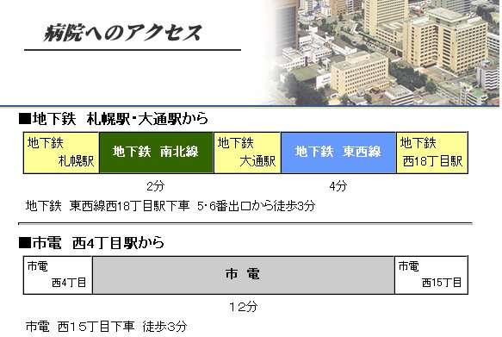

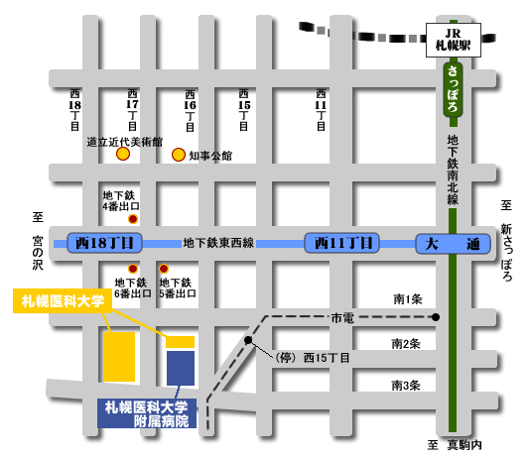
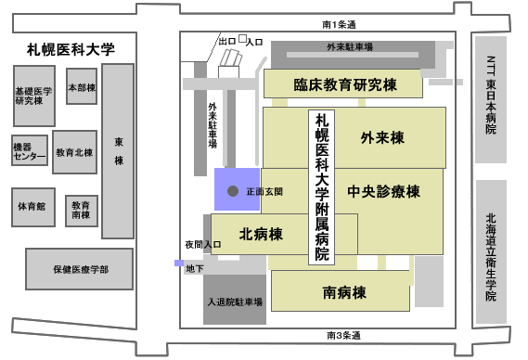
臨床教育研究棟 講堂

